الامتحان التجريبي لشهادة التعليم المتوسط | دورة ماي 2024
إمتحان مادة العلوم الفيزيائية | المدة: ساعة ونصف
ا
ا

الجمهورية الجزائرية الديموقراطية الشعبية

الجزء الاول )12ن(
التمرين الأول)6ن(

في صحة للاعمال المخبرية طلب الاستاد من التلاميد التركيبين التجربيين المبيننين في الوثيقتين
الفوج 1 : قرب قضيب مشحون من جهاو الكاشف الكهربائي الوثيقة 1
- ماهي مادة صنع القضيب المشحون علل اجابتك
- مادا يحدث عند عند تقريب القضيب من الكاشف مانوع الشحنة التي تكتسبها كلتا الورقتين حدد طريقة تكهربهما
- فسر ماحدث للورقتين على مستوى المجهري
الفوج الثاني: قام بمعاينة التوتر الكهربائي بين طرفي الدينامو و دالك باستخدام راسم الاهتزاز المهبطي فكانت النتيجة وفق الشكل الوثيقة
S_{v}=2v/div
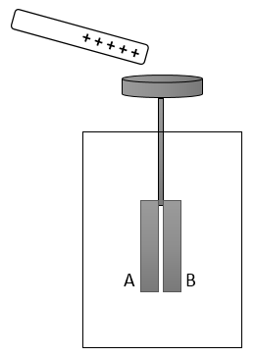
- حدد الدور T ثم التواتر f
- أحسب التوتر المنتج الفعال U_{eff}
S_{h}=5ms/div

الوثيقة 2
الوثيقة 1
التمرين الثاني (6ن)
صفيحة ألمنيوم ) (S معلقة بواسطة خيطين و كتلتها m=180g وفق الوثيقة 3
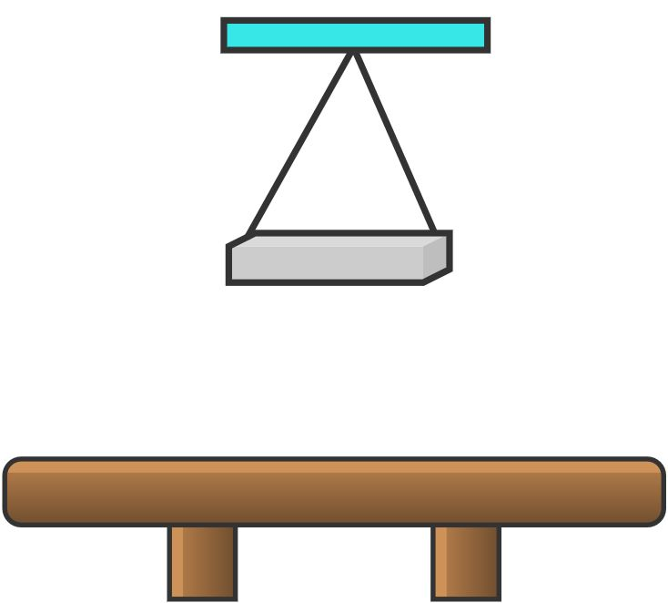
- أحسب ثقل الصفيحة
- حددالقوى المؤثرة على الصفيحة ثم مثلها با ستخدام سلم الرسم التالي
ادت علمت ان الصفيحة في حالة توازن ادكر شرط التوازن ثم بين باستخدام محصلة قوتين بين ان الجسم في حالة توازن
من اجل دراس تغيرات المحاليل الشاردية مع المعادن نقوم بغمر صفيحة الالمنيوم السابقة في بيشر به محلول كبيريتات النحاس (Cu²⁺+SO₄² _) بعدة مدة قصيرة تتاكل قطعة الصفيحة و ضهور طبقة حمراء و يتغير لون المحلول تدريجيا
الوثيقة 3
- حدد الافراد المتفاعلة و الافراد الناتجة
الصفحة 1\2

- املائ الجدول الاتي ثم ادكر اسم المحلول الناتج و أدكر صيغته الشاردية
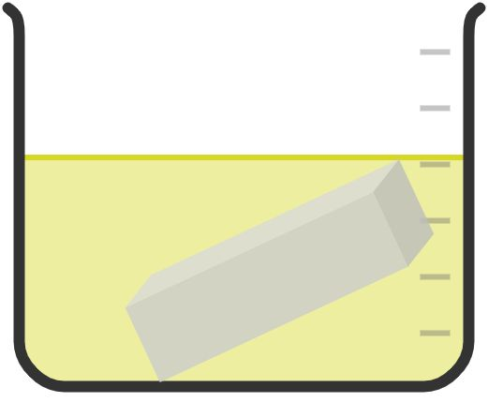
اكتب المعادلة الاجمالية با الصيغة الشاردية ووازنها
الشاردة | المحلول الكاشف | الملاحضة
 | هيدروكسيد الصوديوم | راسب أبيض
الالمنيوم |  | راسب ابيض
الوثيقة4
الجزء الثاني (8ن)
الوضعية الادماجية (8ن)
شاهد أحمد شريط علمي حول السفن حيث لاحظ أن السفن على الرغم من حجمها الكبير لاتغرق في مياه البحر فاستغرب من دالك فاجابه أخوه ان السبب هو قوه تدفع الاجسام على الماء تددعى دافعة أرخميدس ولكي يتعرف عليها عمليا قام بغمر قطعة خشبب و قطعة حديد في الماء مع ملئ المزاح من القارورة في بيشر مدرج كما موضح الوثيقة 5 و الوثيقة 6
حاول مساعدة أحمد في الاجابة على مايلي
- حدد خصائص قوة دافعة أرخميدس بملائ الجدول الأتي
الترميز | الشدة | الحامل | نقطة التأتير | الجهة

- حدد و مثل القوى المؤثرة على قطعة الخشب و الحديد في كلتا الحالتين
- ادا علمت ان كتلة قطعة الخشب m=700g أحسب ثقل قطعة الخشب ثم استنتج شدة دافعة أرخميدس التي تخضع لها قطعة الخشب
- أدا علمت ان الكتلة الحجمية للماء Kg/m³ 1000 = _{الماء} 𝝆 و الجادبية الارضية g=10N/Kg أحسب شدة دافعة أرخميدس التى تخضع لها قطعة الحديد
- نعتبر الكتلة الحجمية للجسم_{s} 𝝆 و الكتلة الحجمية للماء_{l} 𝝆 ماهي الجسم الدي يوافق _{s} 𝝆 > _{l} 𝝆
و ماهي الحالة التي توافق _{s} 𝝆 < _{l} 𝝆
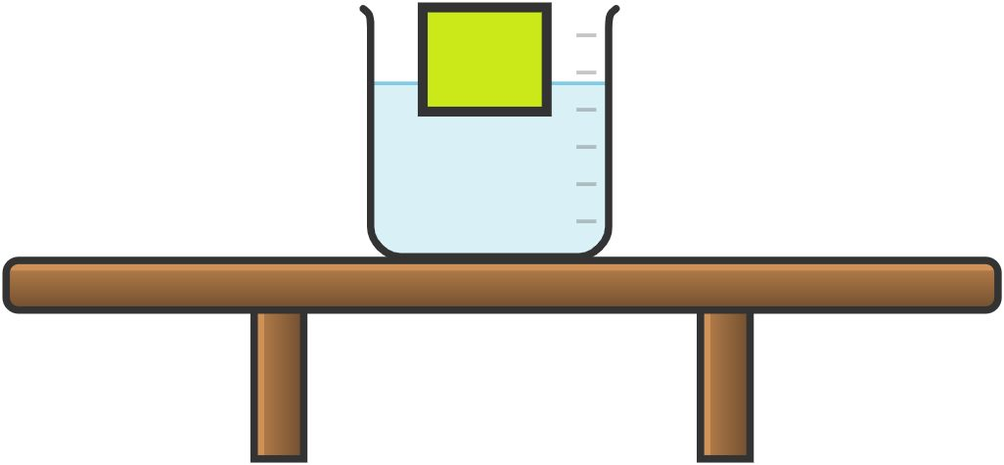
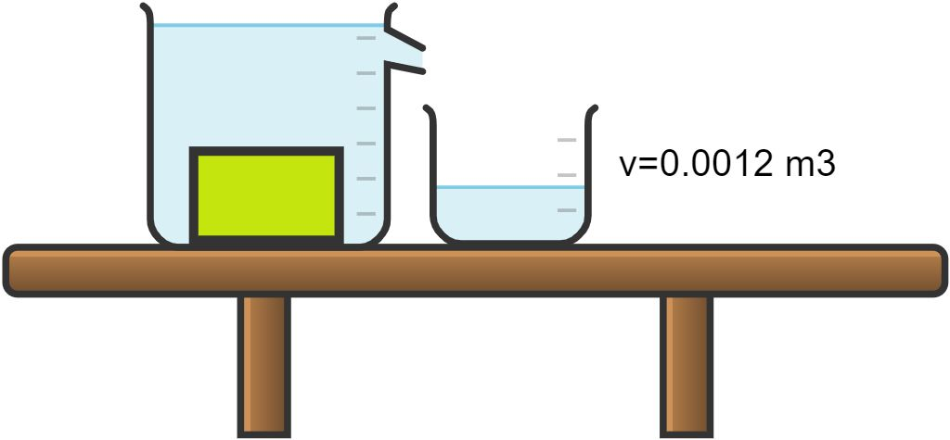

الصفحة 2\2

